МАТЕРИАЛ
для членов информационно-пропагандистских групп
(май 2026 г.)

ТРЕНДЫ И НОВЫЕ НАПРАВЛЕНИЯ РАЗВИТИЯ
ТУРИЗМА В БЕЛАРУСИ

Слайд 1.
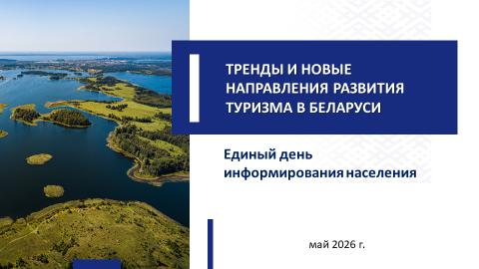

Слайд 2. Видеослайд.
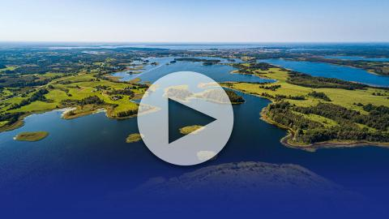

Обращаясь с Посланием к белорусскому народу и Национальному собранию 18 декабря 2025 г. Глава государства А.Г.Лукашенко отметил, что каждый уголок нашей страны имеет свое лицо и свою самобытность. «Минск – уникальная столица мирового уровня. Брестчина – это не только легендарная крепость-герой и древняя Беловежская пуща, но и душа Белорусского Полесья. Витебск – культурный фестивальный центр страны, красавец. Гомельская область привлекает туристов дворцово-парковыми ансамблями и самобытной народной культурой. Могилевская земля – это целебные источники, уникальные краеведческие музеи. Гродненщина – край замковой архитектуры», – подчеркнул он.
Слайд 3.
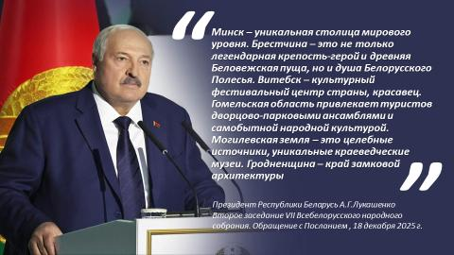
Сегодня уже трудно удивить кого-либо стандартными экскурсиями. Возрастает запрос на оригинальные, самобытные туристические маршруты разной направленности. Все больше туристов ищут не просто место для ночлега, а качественный современный сервис с развлекательной составляющей, едут за эмоциями и впечатлениями.

Развитие туристической индустрии в Беларуси – один
из приоритетов текущей пятилетки
Развитие туристической отрасли является мощным драйвером экономического роста любого государства, увеличивая ВВП, создавая рабочие места и стимулируя развитие инфраструктуры. Кроме того, туризм обеспечивает приток иностранной валюты и способствует развитию смежных отраслей (транспорта, общепита, торговли и др.). Важна роль туризма в сохранении исторического наследия, природных и культурных ценностей (традиции, обычаи, ремесла и др.).
На сегодняшний день туризм является одной из крупнейших и динамично развивающихся отраслей мировой экономики. По оценкам Всемирной туристской организации ООН (англ. – UNWTO, United Nations World Tourism Organization), туризм обеспечивает около 10% мирового ВВП с учетом прямого и косвенного вклада, занимает одно из ведущих мест в международной торговле услугами и обеспечивает занятость каждого десятого работника на планете.
В нашей стране туризм рассматривается как стратегически важный сектор экономики. По данным Белстата, прямой вклад туризма в ВВП страны составляет порядка 2% (для сравнения в 2020 году – 1,4%). Задача на предстоящее пятилетие в соответствии с Программой социально-экономического развития Республики Беларусь на 2026–2030 гг. – увеличить вклад туризма в экономику минимум в два раза (до 4,5%). Национальной стратегией устойчивого развития республики до 2040 года предусмотрено увеличение до 5%. Рост доли туризма в ВВП свидетельствует о положительной динамике развития туристической сферы. Тем более, что для этого Беларусь располагает многочисленными ресурсами:
древние лесные массивы (Налибокская, Беловежская пущи), дубравы, уникальные болотные ландшафты (Ельня, Ольманские болота);
большое количество национальных парков и заповедников («Нарочанский», «Припятский», «Браславские озера», Березинский биосферный заповедник, более 320 памятников природы и около
100 заказников республиканского значения);
более 17 млн га охотничьих и рыболовных угодий (в том числе лесных охотничьих угодий – 7,95 млн га, полевых – 8,29 млн га, водно-болотных – 1,03 млн га);
более 10 тыс. озер (крупнейшее – о.Нарочь на севере Минской области – центр курортной зоны с гостиничными комплексами различной «звездности»);
более 5,5 тыс. объектов, имеющих историческую, культурную или архитектурную ценность (замки, дворцовые комплексы, храмы и др.).
Особое внимание в Беларуси уделяется созданию разнообразной и качественной туристической инфраструктуры, удовлетворяющей потребностям потенциальных туристов и экскурсантов.

Слайд 4.
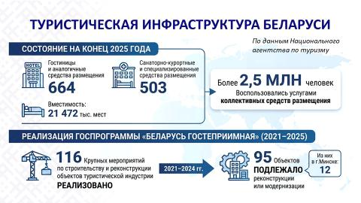
Справочно:
По данным Национального агентства по туризму, на конец
2025 года в нашей республике функционировало 664 гостиницы и аналогичных средств размещения общей вместимостью более 21 тыс. мест, а также 503 санаторно-курортных и специализированных средств размещения. Услугами коллективных средств размещения воспользовались более 2,5 млн человек.

Слайд 5.
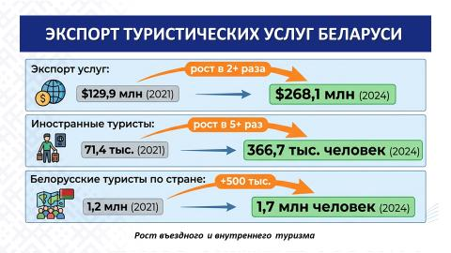
Многообразие культурных, исторических и природных объектов вызывает оправданный интерес к путешествиям по Республике Беларусь не только у белорусов, но и иностранных граждан.
О высоком интересе белорусских граждан к путешествиям в пределах страны свидетельствуют результаты социологического исследования, проведенного в 2025 году Институтом социологии НАН Беларуси. Так, подавляющее большинство граждан (87,1%) рассматривает Беларусь в качестве места для своего отдыха. При этом посещение исторических и культурных мест в качестве туристической цели привлекает 45,7% опрошенных. Респонденты также отдают предпочтение таким природным объектам, как заповедники, леса, озера (34,8%). Каждый пятый путешествует с целью посещения мероприятий, фестивалей, выставок (20,2%). Лечение и оздоровление интересует 16,4% белорусских граждан. Поездки к местам религиозных святынь выбирают 12,0% ответивших.
Слайд 6.
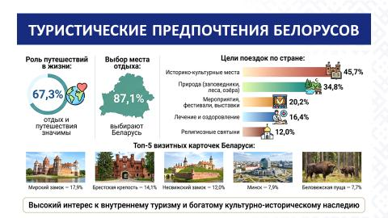
В топ-5 туристических объектов, являющихся по мнению опрошенных визитной карточкой Беларуси, вошли Мирский замок, Брестская крепость, Несвижский замок, столица нашей Родины и Беловежская пуща.
Тренды развития туризма в Беларуси.
Основные направления туристической отрасли.
Cегодня отмечаются следующие тенденции:
устойчивый интерес к экскурсионным турам внутри страны. Как во въездном, так и во внутреннем туризме доминируют однодневные экскурсии;
внутренний туризм является абсолютным лидером по числу поездок. В 2025 году внутри страны организованными туристами и экскурсантами стали 2,21 млн человек;
преобладание российского направления въездного туризма. Российская Федерация обеспечивает 98% въездного организованного потока и около 22% выездного. Вместе с тем, наблюдается диверсификация выезда в направлениях Египта, Турции, ОАЭ и азиатских стран;
устойчивый рост агроэкотуризма. Это один из самых привлекательных вариантов отдыха в Беларуси, когда есть возможность отдохнуть от городской суеты, насладиться красотой природы, прикоснуться к самобытным белорусским традициям. Кроме того, агроусадьбы являются популярным форматом семейного отдыха;
санатории Беларуси остаются ключевой «экспортной» точкой туристической отрасли, привлекая качественным лечением, доступными ценами и высоким уровнем обслуживания. Почти четверть посетивших наши здравницы – иностранцы. Беларусь сохраняет имидж качественной «здравницы» при доступном уровне цен.
Дальнейшее развитие отрасли в ближайшие годы предусмотрено Государственной программой «Туризм» на 2026–2030 годы (далее – Госпрограмма), в которой делается акцент на нескольких направлениях: развитии инфраструктуры, повышении качества туристических услуг, поддержке региональных инициатив, продвижении Беларуси за рубежом и расширении туристической географии внутри страны.
С этой целью в рамках Госпрограммы предусмотрено
145 инвестиционных проектов с общим финансирование более
1,7 млрд рублей, что улучшит туристическую инфраструктуру и сервис для туристов.

Слайд 7.
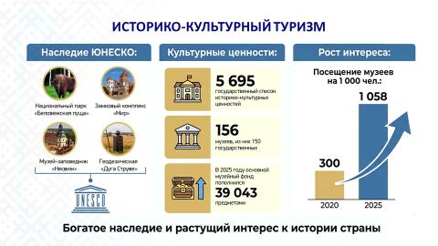
Уникальное архитектурно-историческое наследие Республики Беларусь позволяет активно развивать историко-культурный туризм. Наиболее интересные достопримечательности Беларуси – это замки и крепости, дворцово-парковые ансамбли и родовые усадьбы, храмы и монастыри, старинные инженерные сооружения, музеи и этнографические деревни, уникальные уголки белорусской природы, родные места знаменитых художников, писателей и ученых.
Справочно:
В список Всемирного наследия ЮНЕСКО входят: Национальный парк «Беловежская пуща», замковый комплекс «Мир», Национальный историко-культурный музей-заповедник «Несвиж», Геодезическая «Дуга Струве».
В Государственный список историко-культурных ценностей Республики Беларусь включено 5 695 объектов.
Ежегодно в регионах страны проводятся фестивальные мероприятия и реконструкции, воссоздающие атмосферу рыцарских турниров, средневековых баталий и быта прошлых эпох (например, «Берестейская маевка» в «Археологическом музее «Берестье», праздник средневековой культуры «Рыцарский фест» в г.Мстиславле, международный фестиваль исторической реконструкции «Мінск старажытны», фестиваль исторической реконструкции на территории Новогрудского замка и др.).
Важную роль в воспитании патриотизма граждан Беларуси и в донесении исторической правды, в том числе зарубежным гостям имеют объекты увековечивания подвига советского народа в годы Великой Отечественной войны.
В нашей стране около 9 тыс. захоронений времен Великой Отечественной войны. Большинство из них включены в военно-исторические маршруты и экскурсии. В числе наиболее посещаемых находятся мемориальные комплексы «Брестская крепость-герой», «Хатынь», «Буйничское поле», историко-культурный комплекс «Линия Сталина» и др.
В структуру историко-патриотических туров по Республике Беларусь включено и посещение Национальной библиотеки. Разработано около 30 экскурсий на русском, белорусском, английском и немецком языках. Ежегодно библиотека принимает около 400 тыс. туристов из России, Китая, постсоветского пространства и Ближнего Востока.
Желающие ознакомиться с героическим прошлым Беларуси могут посетить многочисленные музейные учреждения (в государственном реестре зарегистрировано 156 музеев, из них 150 государственных).
Важными событиями за последние годы в сфере музейной деятельности стали открытие мемориального музея Героя Советского Союза К.С.Заслонова учреждения культуры «Музейный комплекс истории и культуры Оршанщины» (Витебская обл.), военно-исторического комплекса «Партызанская крынічка» учреждения «Гомельский областной музей военной славы» (Гомельская обл.), Коссовского дворцово-паркового комплекса (Брестская обл.), учреждения культуры «Жиличский исторический комплекс-музей» (Могилевская обл.), Музея Славы Могилевщины на территории мемориального комплекса «Буйничское поле» (Могилевская обл.), новых экспозиций государственного учреждения «Слуцкий краеведческий музей» (Минская обл.), экспозиции «Концлагерь Береза-Картузская 1934–1939 гг.» учреждения культуры «Березовский историко-краеведческий музей» (Брестская обл.).
В 2025 году увеличилось количество посещений музеев и составило 1 058 посещений в расчете на 1 000 человек (в 2020 году – 300 посещений).
Ожидается, что визитной карточкой нашей страны станет самый масштабный и знаковый проект в сфере культуры – Национальный исторический музей Республики Беларусь. В новом здании музея воплощена идея Главы государства о том, что архитектура должна отражать национальную самобытность страны. Объекту присвоен статус Всебелорусской молодежной стройки.
Слайд 8.
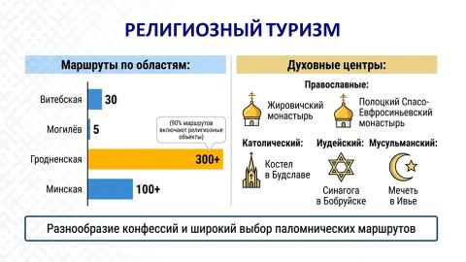
Республика Беларусь – многоконфессиональная страна. В стране сохранилась своеобразная и необычная храмовая архитектура благодаря переплетению религий и архитектурных стилей. Многие из культовых сооружений – абсолютно уникальны. Среди них: Спасо-Преображенская церковь и Софийский собор в г.Полоцке, Борисо-Глебская (Коложская) церковь в г.Гродно, Свято-Никольский женский монастырь в г.Могилеве и многие другие.
В целях создания туристической привлекательности Республики Беларусь и дальнейшего развития религиозного туризма разрабатываются наиболее востребованные туристические маршруты.
Справочно:
На территории Витебской области действует 30 маршрутов религиозной тематики, в г.Могилеве – 5. В Гродненской области разработано более 300 маршрутов туристических путешествий, из них в 90% включено посещение религиозных объектов. В Минской области разработано более 100 маршрутов туристических путешествий с посещением храмов и святых мест.
Важными объектами культурного и религиозного туризма становятся созданные в стране духовные центры.
Справочно:
Православные духовные центры – Свято-Успенский Жировичский митрополичий монастырь (Гродненская обл., Слонимский р-н, аг.Жировичи,) и Полоцкий Спасо-Евфросиньевский женский митрополичий монастырь (Витебская обл.).
Католический духовный центр – костел Успения Пресвятой Девы Марии (Минская обл., Мядельский р-н, аг.Будслав).
Иудейский духовный центр – синагога в г.Бобруйске (Могилевская обл.).
Мусульманский духовный центр – мечеть в г.Ивье (Гродненская обл.).
Паломники из разных стран мира и многочисленные туристы, интересующиеся историей и архитектурой, приезжают увидеть великолепные храмы и древние святыни Беларуси, посетить религиозные праздники и духовные фестивали.
Слайд 9.
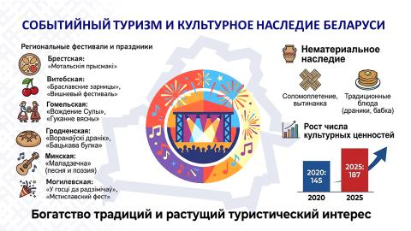
Динамично развивается и пользуется популярностью событийный туризм. Многочисленные фестивали, брендовые праздники, выставки и ярмарки, спортивные соревнования и театрализованные шоу, проводимые в Беларуси, формируют туристическую привлекательность наших регионов. И их количество с каждым годом только увеличивается, вызывая неподдельный интерес к национальной культуре и традициям.
Среди нематериальных историко-культурных ценностей туристов привлекают обряды, народные ремесла: белорусское соломоплетение, белорусское искусство вытинанки, белорусские традиционные блюда, особенно драники, картофельные оладьи, бабка.
Справочно:
Количество проявлений творчества человека, включенных в Государственный список историко-культурных ценностей Республики Беларусь, выросло со 145 в 2020 году до 187 в 2025 году.
Уже традиционными стали яркие мероприятия, объединяющие национальные традиции и современное искусство. С 16 по 19 июля 2026 г. планируется проведение юбилейного XXXV Международного фестиваля искусств «Славянский базар в Витебске».
Справочно:
В 2025 году фестиваль посетило рекордное количество зрителей: онлайн-трансляцию смотрели свыше 15 млн человек, а на сценических площадках города побывали более 200 тыс. человек.
Посещению масштабных культурных форумов способствует безвизовый режим. В частности, с 4 по 31 июля 2026 г. для участников и гостей «Славянского базара в Витебске» из 71 государства установлен безвизовый порядок въезда в Беларусь в рамках сложившейся практики государственной поддержки мероприятия.
Еще одним настоящим культурным брендом Беларуси стал Республиканский праздник «Купалье» («Александрия собирает друзей») в Шкловском районе Могилевской области. В 2025 году посетителей было свыше 115 тыс. человек, приезжали делегации из 20 стран.
В рамках развития событийного туризма приоритетным направлением является проведение региональных фестивалей и праздников, способных привлечь крупные туристические потоки.
Справочно:
Национальный фестиваль белорусской песни и поэзии «Маладзечна» (Минская обл.), фольклорный фестиваль «Мотальскія прысмакі» (Брестская обл.), бульба-фест «Воранаўскі дранік» и каравай-фест «Бацькава булка» (Гродненская обл.), обряд «Вождение Сулы» и весеннее «Гуканне вясны» (Гомельская обл.), праздник «Браславские зарницы» и «Вишневый фестиваль» (Витебская обл.) и др.
Знаковым событием в г.Несвиже стал ежегодный фестиваль «Вечера Большого театра в замке Радзивиллов», когда Большой театр Беларуси представляет оперные и балетные спектакли в атмосферных локациях замка.
Каждый год наша страна принимает тысячи участников и зрителей брендовых мероприятий, праздников народных ремесел и национальной кухни, средневековой культуры.
Слайд 10.
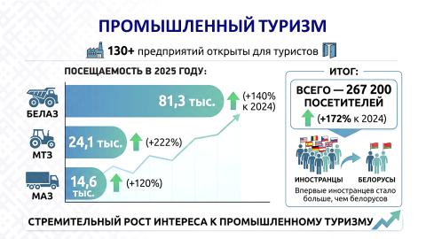
Быстрыми темпами в последние годы развивается промышленный туризм. Наша страна обладает значительным потенциалом в данной сфере в связи с наличием на ее территории большого количества предприятий различных отраслей. Кроме того, Беларусь не только сохранила и развила со времен Советского союза доставшиеся ей производства, но и создала новые.
Развитию данного вида туризма на государственном уровне придается большое значение. Сегодня в Беларуси более 130 предприятий из различных отраслей открыты для туристов. Большой популярностью пользуются предприятия машиностроения, легкой, пищевой промышленности.
Справочно:
Первыми в Республике Беларусь по продвижению промышленного туризма стали крупные предприятия ОАО «БЕЛАЗ» и ОАО «МТЗ».
В 2025 году ОАО «БЕЛАЗ» принято 81,3 тыс. туристов (рост числа посетителей составил 140% к 2024 году), ОАО «МТЗ» – 24,1 тыс. туристов (222% соответственно) и ОАО «МАЗ» – управляющая компания холдинга «БЕЛАВТОМАЗ» – 14,6 тыс. туристов (120%).
В целом за прошлый год общее количество посетителей белорусских предприятий превысило 267, 2 тыс. человек (172% к уровню 2024 года).
Впервые количество иностранцев, посетивших предприятия, превысило число белорусских экскурсантов.
Развитие и продвижение промышленного туризма в Беларуси способствует не только укреплению экономики и созданию новых рабочих мест, но и повышению интереса к производственной сфере и рабочим профессиям у молодежи, росту квалификации кадров и внедрению инноваций в различных отраслях.
Слайд 11.
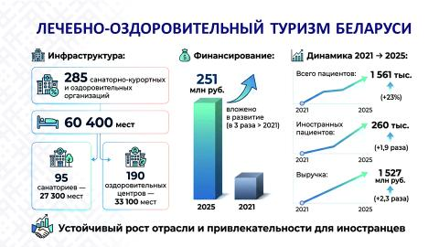
Одно из главных достоинств отдыха в Беларуси – возможность сочетания его с квалифицированным лечением. У белорусов санаторно-курортное лечение занимает лидирующую позицию по туризму внутри страны. На этом направлении основные задачи – обеспечение доступности лечебно-оздоровительных услуг для граждан, развитие рынка и экспорта данных услуг.
В 2025 году лечебно-оздоровительный комплекс Беларуси был представлен 285 санаторно-курортными и оздоровительными организациями (общая коечная мощность – 60,4 тыс. мест, в том числе
95 санаторно-курортных организаций на 27,3 тыс. мест
и 190 оздоровительных организаций на 33,1 тыс. мест).
Для удовлетворения спроса на белорусские лечебно-оздоровительные услуги отечественные здравницы развивают свою материально-техническую базу. На эти цели ежегодно используется значительное финансирование, бóльшая часть которого – внебюджетные средства. В 2025 году был использован 251 млн рублей, что в три раза больше, чем в 2021 году (84 млн рублей). Условия размещения и питания в санаториях соответствуют высоким требованиям стандартов по этим видам услуг.
Материально-техническая база и кадровый потенциал лечебно-оздоровительного комплекса Республики Беларусь позволяют наращивать объемы предоставляемых услуг и выручку от их оказания.
Справочно:
По данным Республиканского центра по оздоровлению и санаторно-курортному лечению населения, в 2025 году общая численность лиц, обеспеченных лечебно-оздоровительными услугами, составила 1 561 тыс. человек, что на 23% больше, чем
в 2021 году. Общая выручка от оказания данных услуг увеличилась
в 2,3 раза по сравнению с 2021 годом и составила 1 527 млн рублей.
Белорусские здравницы пользуются большим спросом среди граждан зарубежных государств. В 2025 году общая численность иностранных граждан, обеспеченных лечебно-оздоровительными услугами, возросла в 1,9 раза по сравнению с 2021 годом и составила 260 тыс. человек.
Слайд 12.
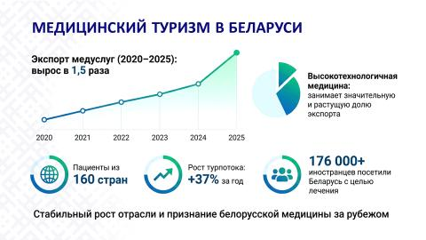
Пользуются спросом у зарубежных гостей и услуги белорусской медицины, что способствует активному развитию медицинского туризма и увеличению притока туристов.
Медицинский туризм в Беларуси за 2025 год вырос на 37%. За помощью к нашим врачам обращались жители 160 стран мира (с целью лечения Беларусь посетили более 176 тыс. иностранных граждан). При этом наша страна демонстрирует устойчивый рост объемов экспорта медицинских услуг (с 2020 по 2025 год экспорт услуг в области здравоохранения вырос в 1,5 раза), что свидетельствует о высоком доверии к национальной системе здравоохранения со стороны иностранных граждан.
Наиболее востребованными направлениями для иностранных граждан являются: трансплантология, онкология, кардиохирургия, нейрохирургия, травматология и ортопедия, офтальмология, стоматология, акушерство и гинекология, реабилитация, пластическая хирургия. Высокотехнологичные направления занимают значительную и растущую долю в структуре экспорта медицинских услуг.
Справочно:
Если пять лет назад иностранцы ехали в Беларусь преимущественно за консультациями, подтверждением диагнозов и оказанием стоматологических услуг, то сегодня ключевой тренд – переход к высоким технологиям.
Слайд 13.
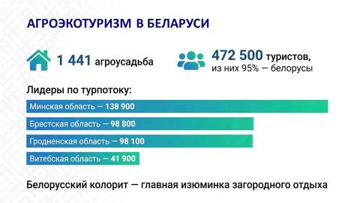
В Беларуси все более востребованным становится агроэкотуризм. Благоприятная экология и неповторимый деревенский колорит привлекают гостей в агроусадьбы. Это прекрасная возможность показать гостям нашей страны аутентичную Беларусь и прикоснуться к самобытным традициям белорусского села.
Хозяева агроусадеб предлагают различные варианты отдыха и развлечений в соответствии со своей специализацией: активный отдых (рыбалка и охота); семейный отдых; знакомство с уникальными белорусскими традициями и бытом села (мастер-классы по выпечке драников по старинным рецептам, сыроделию и др.).
В 2025 году число субъектов агроэкотуризма достигло 1 441. Их посетили 472,5 тыс. туристов, из которых 449,5 тыс. (95%) – белорусы, что подтверждает высокий спрос на загородный отдых внутри страны. Лидирует Минская область (138,9 тыс. туристов), затем идут Брестская (98,8 тыс.), Гродненская (98,1 тыс.) и Витебская (41,9 тыс.).
На территории Республики Беларусь также приобретают популярность и другие виды туризма. Например, белорусский ландшафт и климат идеальны для активного отдыха (активный туризм). Пользуются популярностью современные горнолыжные комплексы (Республиканский горнолыжный центр «Силичи», Республиканский центр олимпийской подготовки по зимним видам спорта «Раубичи», горнолыжный комплекс «Веста» (Дзержинский р-н) и др.), построенные в живописных холмистых местностях.
В Беларуси сохранены уникальные традиции охоты, накоплен многолетний опыт ведения охотничьего хозяйства. Для развития охотничьего туризма имеются все необходимые условия.
В последние годы активно развивается гастрономический туризм. Вкусное и полезное питание – важная составляющая качественного отдыха.
Организация гастрономических туров не только знакомит с блюдами белорусской национальной кухни, приготовленными по старинным рецептам, но и способствует возрождению кулинарных традиций белорусской деревни, предоставляет возможность отведать блюда из натуральных, экологически чистых и качественных продуктов, прикоснуться к исконно народным традициям, в том числе кулинарным.
Справочно:
Например, блюда из тертой картошки (драники, картофельные оладьи, бабка) – основа традиционной белорусской кухни.
В настоящее время рассматривается вопрос о включении в Репрезентативный список нематериального культурного наследия человечества ЮНЕСКО традиции приготовления и потребления драников в Беларуси.
Повышение качества и доступности туристических услуг
Туристическая отрасль Республики Беларусь обладает огромным потенциалом для дальнейшего развития. Сегодня сфера туризма переходит от стандартных маршрутов к нетривиальным. Растет интерес к уникальным форматам отдыха. Появляются театрализованные, костюмированные, вечерние экскурсии. Турфирмы организуют путешествия на лавандовые, тюльпановые поля, необитаемый остров Ду. Набирают популярность такие города, как Пинск, Барановичи, расширяют предложения для туристов г.Новогрудок, г.Лида и др.
Повышение качества и доступности услуг, сервис – одни из важнейших задач развития туристической отрасли в Беларуси.
Увеличению комфортности и информированности туристов способствуют новейшие цифровые технологии. Белорусский туристический рынок представлен интернет-порталами, которые способствуют созданию уникального предложения и обеспечивают планирование индивидуального путешествия с учетом личных возможностей и предпочтений туриста (например, Sanatorii.by, BelTur.by, BelHotel.by, Ekskursii.by, BelTransfer.by, bigtrip.by, vetliva.by).
Туристическая отрасль Беларуси развивается достаточно уверенными темпами и повышает свою узнаваемость на международном рынке туристических услуг. Туристическая сфера постоянно совершенствуется под влиянием технологий, климатических вызовов, изменений ценностей людей. Основные характеристики современного туризма – доступность, массовость, цифровая трансформация, акцент на впечатлениях и удовлетворении запросов людей. Белорусский туристический продукт в полной мере соответствует современным тенденциям, что подтверждает статистика.
По итогам 2025 года наша страна входит в тройку лидеров среди стран СНГ по индексу устойчивого развития туризма в странах СНГ, уступив только России и Азербайджану. Высокая позиция обеспечена активным развитием экотуризма, востребованностью агроусадеб и ростом внутреннего туризма, темпы которого в СНГ в 2–3 раза превышают среднемировые.
Решается задача создания условий для устойчивого развития туризма в Беларуси и повышения вклада сферы в рост экономики.
****
В своей речи на церемонии вступления в должность 25 марта 2025 г. Президент Беларуси Александр Лукашенко поручил обеспечить в ближайшей пятилетке дальнейшее развитие туристической отрасли страны. «Задача пятилетки – сделать туризм национальным проектом. Открыть миру наши историю, культуру и язык» – особо отметил белорусский лидер.
Слайд 14.
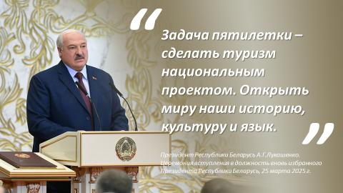
За всю свою многовековую историю Беларусь обрела неповторимый национальный колорит. Нам есть чем гордиться: живописная природа и уникальный ландшафт, исторические достопримечательности и культурные памятники, неповторимый фольклор и самобытные обряды, изысканная национальная кухня и реконструкции событий прошлых лет – ежегодно привлекают внимание и жителей Беларуси, и зарубежных гостей.
В Беларуси всегда рады гостям.
Слайд 15.
